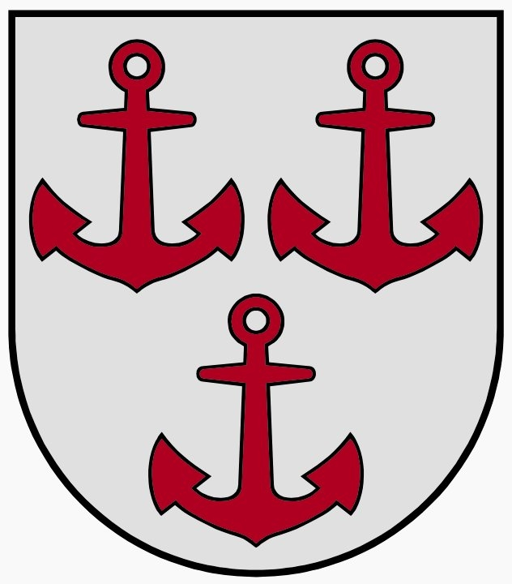
LATVIJAS REPUBLIKA
SALACGRĪVAS NOVADA DOME
Reģ.Nr.90000059796, Smilšu ielā 9, Salacgrīvā, Salacgrīvas novadā, LV – 4033,
tālrunis sekretārei: 64 071 973; fakss: 64 071 993; e-pasts: dome@salacgriva.lv

Salacgrīvā, Salacgrīvas novadā

APSTIPRINĀTI
ar Salacgrīvas novada domes
2019.gada 19.jūnija sēdes lēmumu
Nr.241 (protokols Nr.8; 3.§)

Precizēti ar Salacgrīvas novada domes
2019.gada 21.augusta sēdes lēmumu Nr.305 (protokols Nr.10; 1.§)

SAISTOŠIE NOTEIKUMI

2019.gada 21.augustā Nr.8

Par nekustamā īpašuma nodokli Salacgrīvas novadā

Izdoti saskaņā ar likuma
„Par nekustamā īpašuma nodokli”
3.panta pirmo daļu, 1.¹ daļu, 1.⁴ daļu,
1.⁶ daļu, 1.⁷ daļu, 9.panta otro daļu
- Vispārīgie jautājumi
- Saistošie noteikumi (turpmāk - Noteikumi) nosaka kārtību, kādā Salacgrīvas novada administratīvajā teritorijā piemēro nekustamā īpašuma nodokļa likmes, kārtību, kādā ar nekustamā īpašuma nodokli apliek būves, kuru būvniecībā pārsniegts normatīvajos aktos noteiktais kopējais būvdarbu veikšanas ilgums, kārtību, kādā ar nekustamā īpašuma nodokli tiek apliktas vidi degradējošas, sagruvušas vai cilvēku drošību apdraudošas būves, neapstrādātas lauksaimniecībā izmantojamās zemes, nekustamā īpašuma nodokļa maksāšanas kārtību par daudzdzīvokļu dzīvojamo māju (tās daļu), kas ierakstītas zemesgrāmatā uz pašvaldības vārda un pašvaldībai piederošo vai piekritīgo zemi, uz kuras šī māja atrodas, kā arī kārtību, kādā nosaka nekustamā īpašuma nodokļa paziņojumu piespiedu izpildes termiņu.
- Nekustamā īpašuma nodokļa likmes
- Nekustamā īpašuma nodokļa likmi 0.2% no kadastrālās vērtības, kas nepārsniedz 56915 euro, 0.4% no kadastrālās vērtības daļas, kas pārsniedz 56915 euro, bet nepārsniedz 106 715 euro, un 0.6% no kadastrālās vērtības daļas, kas pārsniedz 106715 euro, piemēro dzīvojamām mājām neatkarīgi no tā, vai tās ir vai nav sadalītas dzīvokļu īpašumos, dzīvojamo māju daļām, telpu grupām nedzīvojamās ēkās, kuru lietošanas veids ir dzīvošana, kā arī telpu grupām, kuru lietošanas veids ir saistīts ar dzīvošanu (garāžām, autostāvvietām, pagrabiem, noliktavām un saimniecības telpām), ja tās netiek izmantotas saimnieciskās darbības veikšanai:
  - fizisko personu īpašumā, tiesiskajā valdījumā vai lietošanā esošiem objektiem, ja nekustamā īpašuma nodokļa objektā taksācijas gada 1.janvārī plkst. 0.00 dzīvesvieta deklarēta vismaz vienai personai. Pārējos gadījumos piemēro nekustamā īpašuma nodokļa likmi 1.5% apmērā no objekta kadastrālās vērtības;
  - juridisko personu, individuālo komersantu, ārvalstu komersantu un to pārstāvniecību īpašumā, tiesiskajā valdījumā vai lietošanā esošiem objektiem, ja objekts ir izīrēts dzīvošanai, no nākamā mēneša pēc īres tiesību nostiprināšanas zemesgrāmatā, un ja taksācijas gada 1.janvārī plkst. 0:00 tajā dzīvesvieta ir deklarēta vismaz vienai personai. Pārējos gadījumos piemēro nekustamā īpašuma nodokļa likmi 1.5% apmērā no objekta kadastrālās vērtības;
- Fizisko un juridisko personu īpašumā esošai daudzdzīvokļu mājai vienu gadu pēc nodošanas ekspluatācijā, piemēro likuma “Par nekustamā īpašuma nodokli” 3.panta pirmās daļa 2.punktā noteikto nekustamā īpašuma nodokļa likmi.
- Saistošo noteikumu izpratnē deklarētā dzīvesvietas adrese ir personas deklarētās dzīvesvietas adrese vai norādītās dzīvesvietas adrese, veicot pirmuzskaites reģistrāciju Iedzīvotāju reģistrā.
- Ja nekustamais īpašums uz kopīpašuma tiesību pamata pieder vairākām personām vai atrodas kopvaldījumā, nekustamā īpašuma nodokļa likmi nosaka, ņemot vērā katram kopīpašniekam piederošo ēkas domājamo daļu kadastrālo vērtību.
- Šo noteikumu 2.1. punktu nepiemēro:
  - līdz taksācijas gada beigām, ja nekustamā īpašuma nodokļa maksāšanas pienākums iestājas taksācijas gada laikā (objekts iegūts īpašumā izsoles rezultātā, privatizēts vai atsavināts valsts vai pašvaldības īpašums, beigušās tiesības uz atbrīvojumu no nekustāmā īpašuma maksāšanas pienākuma, reģistrēts jauns objekts);
  - dārza mājām ar kopējo platību līdz 40 m²;
  - ja taksācijas gada laikā tiek veikts nekustamā īpašuma nodokļa pārrēķins par objektiem, kuriem mainīts lietošanas veids vai izbeigta saimnieciskā darbība;
  - ja objekta īpašnieks vai tiesiskais valdītājs miris laika periodā līdz iepriekšējā taksācijas gada 31.decembrim un ir bijis vienīgā dzīvesvietu deklarējusī persona šajā objektā.
- Pārējiem objektiem tiek piemērotas likumā “Par nekustamā īpašuma nodokli” noteiktās likmes.
- Nekustamā īpašuma nodoklis par vidi degradējošu, sagruvušu vai cilvēku drošību apdraudošu būvi
- Vidi degradējošu, sagruvušu vai cilvēku drošību apdraudošu būvi apliek ar nekustamā īpašuma nodokli 3 procentu apmērā no lielākās turpmāk minētās kadastrālās vērtības:
  - būvei piekritīgās zemes kadastrālās vērtības;
  - būves kadastrālās vērtības.
- Lēmumu par būves klasificēšanu kā vidi degradējošu, sagruvušu vai cilvēku drošību apdraudošu vai lēmumu par attiecīga statusa atcelšanu pieņem Salacgrīvas novada būvvalde.
- Salacgrīvas novada dome Finanšu nodaļa, saņemot 8.punkta un 9. punkta kārtībā pieņemto lēmumu, veic nekustamā īpašuma nodokļa pārrēķinu ar nākamo mēnesi pēc lēmuma spēkā stāšanās dienas.

- Nekustamā īpašuma nodoklis būvei, kuras būvniecībā pārsniegts normatīvajos aktos noteiktais kopējais būvdarbu veikšanas ilgums, un neapstrādātai lauksaimniecībā izmantojamai zemei
- Būvi, kuras būvniecībā pārsniegts normatīvajos aktos noteiktais būvdarbu veikšanas ilgums, ar nākamo mēnesi pēc būvniecības termiņa izbeigšanās līdz mēnesim, kad parakstīts akts par būves pieņemšanu ekspluatācijā, apliek ar nekustamā īpašuma nodokļa likme 3 procentu apmērā, no lielākās turpmāk minētās kadastrālās vērtības:
  - būvei piekritīgās zemes kadastrālās vērtības;
  - būves kadastrālās vērtības.
- Salacgrīvas novada domes Finanšu nodaļa līdz tekošā gada 1.decembrim saņem Salacgrīvas novada būvvaldes sagatavo informāciju par 11.punktā minētām būvēm, un veic nekustamā īpašuma nodokļa pārrēķinu ar nākamo mēnesi pēc informācijas saņemšanas dienas.
- Neapstrādātu lauksaimniecībā izmantojamu zemi apliek ar nekustamā īpašuma nodokļa likmi 3 procentu apmērā no nekustamā īpašuma kadastrālās vērtības.

- Nekustamā īpašuma nodokļa iekasēšanas kārtība un maksāšanas paziņojuma piespiedu izpildes termiņš

- Nekustamā īpašuma nodokli par daudzdzīvokļu dzīvojamo māju (tās daļu), kas ierakstīta zemesgrāmatā uz pašvaldības vārda, un pašvaldībai piederošo vai piekritīgo zemi, uz kuras šī māja atrodas, maksā pašvaldības daudzdzīvokļu mājas (tās daļu) īrnieki un nomnieki, kuriem īres un nomas līgumi slēgti ar pašvaldību, vai personas, kuras īpašuma tiesības uz dzīvojamo māju (tās daļu) ieguvušas līdz dzīvojamās mājas privatizācijai, vai dzīvokļu īpašumu tiesiskie valdītāji ( līdz nekustamā īpašuma reģistrēšanai zemesgrāmatā), vai likuma “Par nekustamā īpašuma nodokli” 2.panta septītajā daļā noteiktie nodokļa maksātāji.
- Nodokļu maksāšanas paziņojumu piespiedu izpilde tiek veikta ne vēlāk kā 7 (septiņu) gadu laikā no nodokļa samaksas termiņa iestāšanās brīža.
- Noslēguma jautājumi
- Saistošie noteikumi stājas spēkā 2020.gada 1.janvārī.
- Atzīt par spēku zaudējušiem Salacgrīvas novada domes 2018.gada 22.augusta saistošos noteikumus Nr.12 „Par nekustamā īpašuma nodokli Salacgrīvas novadā”.

Salacgrīvas novada domes
priekšsēdētājs Dagnis Straubergs

